Procédure pour bien entretenir la sellette d’attelage :

1. À l’aide d’une truelle de 3 ou 4 pouces, retirer la graisse usée sur tout le contour de la sellette et disposer de celle-ci correctement dans le but de préserver l’environnement (un bac est prévu à cet effet).
2. Retirer l’excédent de vieille graisse au niveau des mâchoires à l’aide de la truelle et disposer de la vieille graisse au même endroit qu’à l’étape 1.
3. Appliquer la nouvelle graisse seulement sur les croix jaunes car au moment de l’accouplement elle sera étendue d’elle-même par le plateau de la remorque comme le représente les flèches rouges. Seulement dans le cas d’une sellette neuve vous devriez lubrifier la partie bleue au complet la première fois seulement.

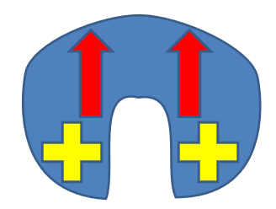

4- Aussitôt que vous effectuerez un virage complet à droite et à gauche le reste de la sellette se lubrifiera d’elle-même grâce au plateau d’accouplement.

Ps : Référez-vous à votre enseignant pour connaître la bonne quantité de graisse à appliquer et visionner les 2 vidéos jointes dans le dossier et celui-ci (copier et coller le lien) :

<https://www.youtube.com/watch?v=mJkw_nNEavw&t=187s>